
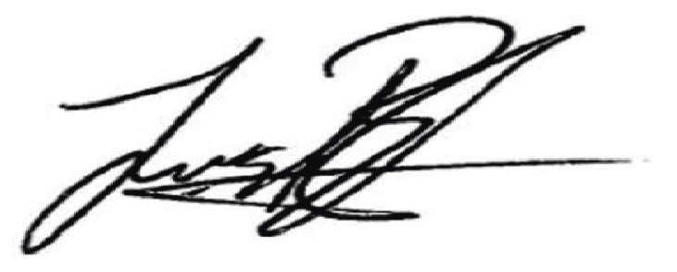
CERTIFICA QUE:
El (La) Señor(a)
CONSUEGRA CONSUEGRA JOHAN ALEXANDER
identificado con
Cédula de
ciudadanía
número
72255303
registra en nuestra Base de Datos en condición de:
Cotizante
.
Estado de la Afiliación:
IPS de atención:
Categoría:
Fecha de afiliación:
Activo
PEREZ RADIOLOGOS SAS
A
01/08/2024
La presente certificación se expide a solicitud del (de la) interesado(a)
A QUIEN INTERESE
el 11 de
febrero del 2026. Esta es el reflejo de la información registrada en nuestro sistema de información hoy.
Observaciones:
• NO VÁLIDO PARA TRASLADO A OTRA EPS
• No válido para prestación de servicios que se realiza entre IPS y EPS
• Puede consultar más detalle en nuestra página web www.mutualser.com opción Ser Afiliado
• Línea permanente 24 Horas 018000116882
Cordialmente,
LUIS BARRAZA
Director de Operaciones - Contributivo
infocontributivo@mutualser.org
MUTUAL SER EPS

